Nowa oferta szkoleniowa B&R 2022
Szkolenia Automation Academy, to najszybszy sposób na rozwinięcie kompetencji w dziedzinie technologii automatyzacji. Nasze podejście to nie tylko teoria, ale i umiejętności rozwijane podczas praktycznych ćwiczeń na sprzęcie. Nabytą wiedzę zastosujesz z powodzeniem w codziennej pracy.
Wraz z początkiem roku wprowadziliśmy kilka zmian, aby jeszcze bardziej dopasować szkolenia do Twoich potrzeb.
Do kogo kierujemy szkolenia?
Szkolenia kierujemy do:
• osób zainteresowanych rozwojem swoich kompetencji w zakresie automatyzacji
• chcących poznać lub zaktualizować swoje umiejętności w technologii B&R
• chcących wdrażać wydajne rozwiązania automatyki i skutecznie reagować na zmieniający się rynek.
Jak dostosowaliśmy tematykę szkoleń do nowych potrzeb?
Wraz z mapp Technology od lat wspieramy programistów automatyki w tworzeniu aplikacji. Zdecydowaliśmy się usystematyzować szkolenia z uwzględnieniem naszej technologii mapp:
→ SEM270 Szkolenie mapp Services: Konfiguracja, uruchomienie i diagnostyka mapp Services Konfiguracja, uruchomienie i diagnostyka mapp Services
Przekazujemy tajniki tworzenia od podstaw systemu zarządzania użytkownikami, alarmami lub sekwencjami sterowania ruchem bez potrzeby pisania setek wierszy linii kodu.
→ SEM611 Szkolenie: Tworzenie aplikacji HMI z mapp View
Uczymy, m.in. jak stworzyć interfejs do maszyny w technologii webowej znanej z tabletów czy smartfonów.
→ SEM415 Szkolenie: Zintegrowane sterowanie napędami w technologii mapp Motion
Uczymy szybkiej i wydajnej obsługi serwonapędów w oparciu o technologię mapp Motion.
→ SEM515 Szkolenie: Zintegrowana technologia bezpieczeństwa mapp Safety.
Pokazujemy uruchomienie, programowanie i diagnostykę aplikacji bezpieczeństwa w technologii mapp Safety.
→ Szkolenia z technologii CNC, robotyki oraz systemów wizyjnych (mapp Vision) prowadzimy w terminach indywidualnie ustalonych z klientem.
Katalog szkoleń
Pełną listę naszych szkoleń znajdziesz w naszym zaktualizowanym katalogu lub w zakładce Akademia. W celu uzyskania oferty cenowej wraz z dostępem do pełnego katalogu skontaktuj się ze swoim przedstawicielem B&R.
Wyspecjalizowane centra szkoleniowe
Naszym celem jest by wesprzeć maksymalnie rozwój naszych kursantów. Dlatego wyspecjalizowaliśmy dwa z naszych biur na centra szkoleniowe: w Krakowie i Poznaniu. Szkolenia prowadzone są przez dedykowanych trenerów, a baza sprzętowa jest na bieżąco rozwijana.
B&R Automatyka Przemysłowa Sp. z o.o.
ul. Małachowskiego 10, Poznań
B&R Automatyka Przemysłowa Sp. z o.o.
ul. Radzikowskiego 3, Kraków
Jak zgłosić się na szkolenia?
1. Wystarczy, że sprawdzisz kalendarz szkoleń i zarejestrujesz się.
2. Pod każdym szkoleniem znajduje się link rejestracyjny.
3. Jeśli potrzebujesz indywidualnych ustaleń, skontaktuj się ze swoim bezpośrednim przedstawicielem B&R lub wyślij wiadomość na academy.pl@br-automation.com.

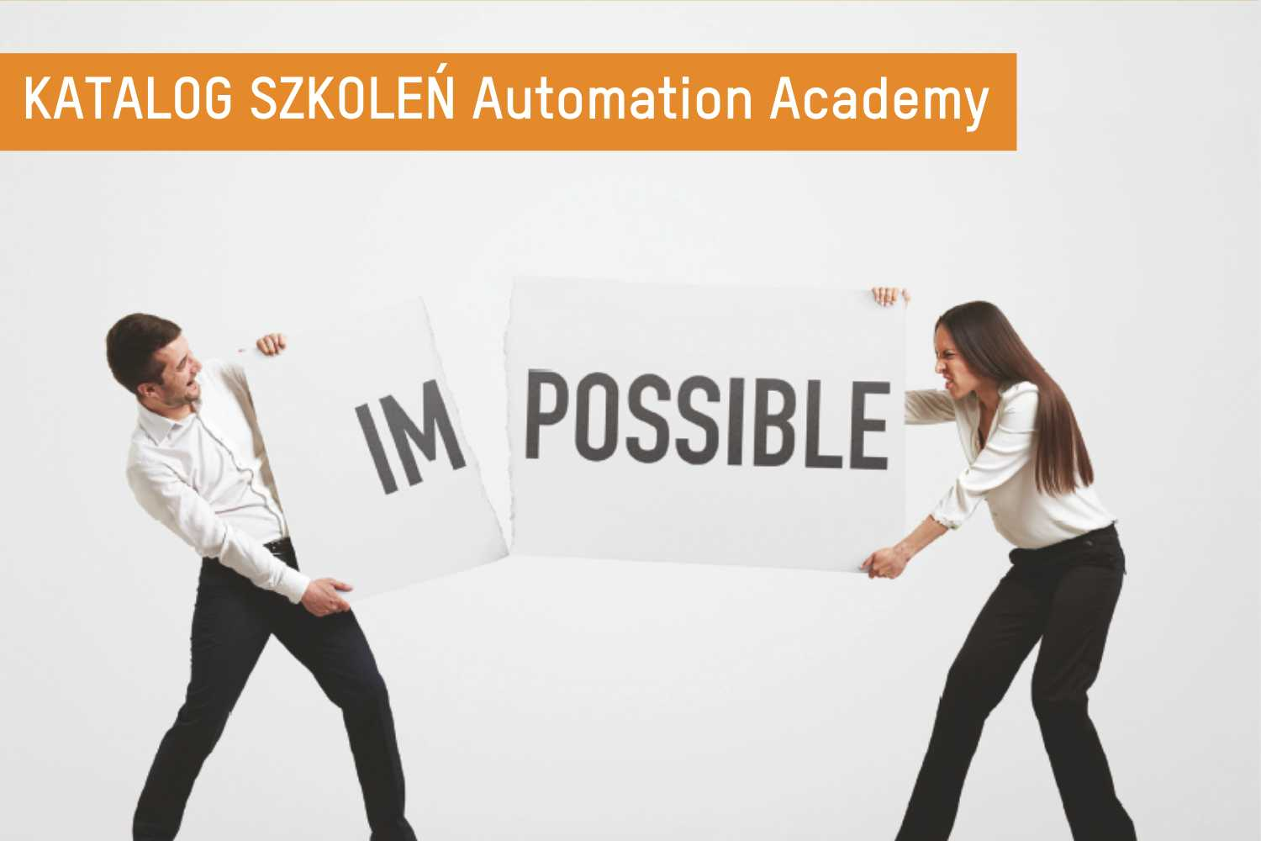

O firmie B&R
B&R to innowacyjna firma z branży automatyzacji z siedzibą w Austrii i przedstawicielstwami na całym świecie. Od 6 lipca 2017 B&R stała się jednostką biznesową Grupy ABB. Jako globalny lider w automatyce przemysłowej, B&R łączy najnowocześniejsze technologie z kunsztem inżynieryjnym, oferując klientom z praktycznie każdej branży kompleksowe rozwiązania z zakresu automatyki maszyn i automatyki zakładowej, sterowania napędami, interfejsów HMI oraz zintegrowanej technologii bezpieczeństwa. Dzięki standardom komunikacji przemysłowej IoT, takim jak OPC UA, POWERLINK i openSAFETY, a także z wydajnym środowiskiem programistycznym Automation Studio, B&R nieustannie przedefiniowuje przyszłość technologii automatyzacji. Duch innowacyjności, który prowadzi B&R na szczyt przemysłowej automatyzacji, jest wzmacniany zamiłowaniem do upraszczania procesów i wyprzedzania oczekiwań klientów.
Aby uzyskać więcej informacji odwiedź stronę www.br-automation.com

